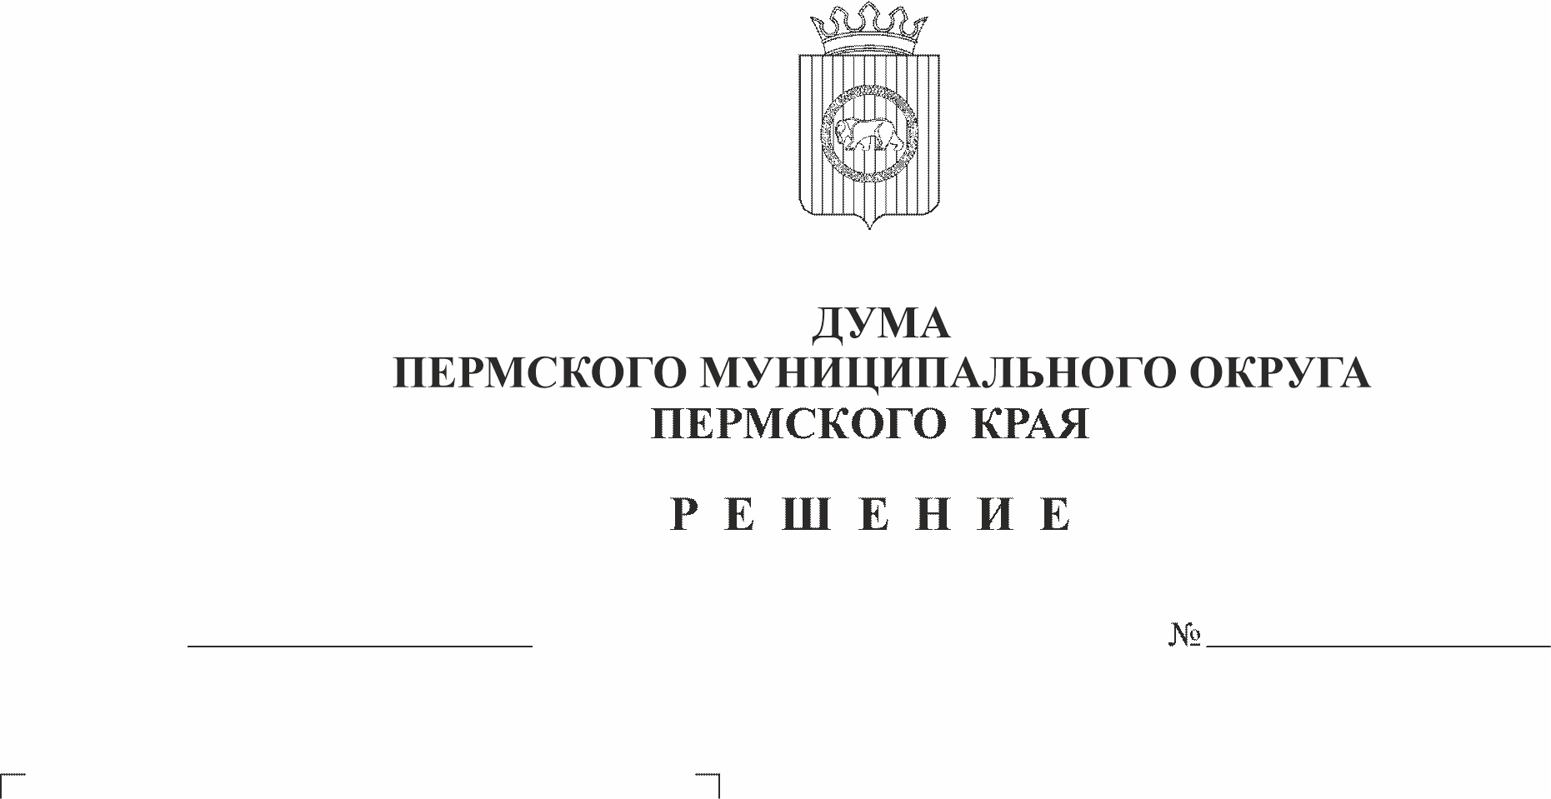
Об утверждении порядка разработки и корректировки документов стратегического планирования Пермского муниципального округа Пермского края, а также осуществления мониторинга и контроля реализации документов стратегического планирования
204
24.08.2023
В соответствии с Федеральным законом от 28 июня 2014 г. № 172-ФЗ «О стратегическом планировании в Российской Федерации», пунктом 4.4 части 1 статьи 17 Федерального закона от 06 октября 2003 г. № 131-ФЗ «Об общих принципах организации местного самоуправления в Российской Федерации», пунктом 4 части 1 статьи 25 Устава Пермского муниципального округа Пермского края,
Дума Пермского муниципального округа Пермского края РЕШАЕТ:
1. Утвердить прилагаемый Порядок разработки и корректировки документов стратегического планирования Пермского муниципального округа Пермского края, а также осуществления мониторинга и контроля реализации документов стратегического планирования.
2. Признать утратившими силу решения Земского Собрания Пермского муниципального района:
2.1. от 26 февраля 2015 г. № 44 «Об утверждении Порядка разработки и корректировки документов стратегического планирования Пермского муниципального района, а также осуществления мониторинга и контроля реализации документов стратегического планирования»;
2.2. от 28 апреля 2015 г. № 61 «О внесении изменения в Порядок разработки и корректировки документов стратегического планирования Пермского муниципального района, а также осуществления мониторинга и контроля реализации документов стратегического планирования, утвержденный решением Земского Собрания от 26.02.2015 № 44»;
2.3. от 27 августа 2015 г. № 88 «О внесении изменения в Порядок разработки и корректировки документов стратегического планирования Пермского муниципального района, а также осуществления мониторинга и контроля реализации документов стратегического планирования, утвержденный решением Земского Собрания от 26.02.2015 № 44»;
2.4. от 27 апреля 2017 г. № 216 «О внесении изменения в Порядок разработки и корректировки документов стратегического планирования Пермского муниципального района, а также осуществления мониторинга и контроля реализации документов стратегического планирования, утвержденный решением Земского Собрания Пермского муниципального района от 26.02.2015 № 44»;
2.5. от 28 августа 2018 г. № 332 «О внесении изменений в Порядок разработки и корректировки документов стратегического планирования Пермского муниципального района, а также осуществления мониторинга и контроля реализации документов стратегического планирования, утвержденный решением Земского Собрания Пермского муниципального района от 26.02.2015 № 44»;
2.6. от 29 августа 2019 г. № 417 «О внесении изменений в пункт 6 раздела II Порядка разработки и корректировки документов стратегического планирования Пермского муниципального района, а также осуществления мониторинга и контроля реализации документов стратегического планирования, утвержденного решением Земского Собрания Пермского муниципального района от 26.02.2015 № 44».
3. Настоящее решение подлежит официальному опубликованию (обнародованию) в бюллетене муниципального образования «Пермский муниципальный округ» и размещению на официальном сайте Пермского муниципального округа в информационно-телекоммуникационной сети Интернет (www.permraion.ru).
4. Настоящее решение вступает в силу со дня его официального опубликования (обнародования) и распространяется на правоотношения с 01 января 2023 года.
5. Контроль за исполнением настоящего решения возложить на комитет Думы Пермского муниципального округа Пермского края по экономическому развитию, бюджету и налогам.

Председатель Думы
Пермского муниципального округа Д.В. Гордиенко
Глава муниципального округа –
глава администрации Пермского
муниципального округа В.Ю. Цветов
УТВЕРЖДЕНО
решением Думы
Пермского муниципального
округа Пермского края
от 24.08.2023 № 204

ПОРЯДОК
разработки и корректировки документов стратегического планирования Пермского муниципального округа Пермского края, а также осуществления мониторинга и контроля реализации документов стратегического планирования

I. Общие положения

1.1. Настоящий Порядок определяет правила разработки и корректировки документов стратегического планирования Пермского муниципального округа Пермского края (далее - документы стратегического планирования), а также осуществления мониторинга и контроля реализации документов стратегического планирования.
1.2. В настоящем Порядке используются понятия, закрепленные Федеральным законом от 28 июля 2014 г. № 172-ФЗ «О стратегическом планировании в Российской Федерации».
1.3. Документы стратегического планирования разрабатываются в рамках целеполагания, прогнозирования, планирования и программирования.
1.4. Координация разработки и реализации документов стратегического планирования осуществляется главой Пермского муниципального округа Пермского края и функциональными органами администрации Пермского муниципального округа Пермского края по вопросам, находящимся в их ведении.
1.5. К документам стратегического планирования, разрабатываемым в Пермском муниципальном округе, относятся:
1) стратегия социально-экономического развития Пермского муниципального округа Пермского края;
2) план мероприятий по реализации стратегии социально-экономического развития Пермского муниципального округа Пермского края;
3) прогноз социально-экономического развития Пермского муниципального округа Пермского края на среднесрочный период;
4) муниципальные программы Пермского муниципального округа Пермского края.
1.6. Документы стратегического планирования подлежат обязательной государственной регистрации в федеральном государственном реестре документов стратегического планирования в порядке и сроки, установленные Правительством Российской Федерации, с учетом требований законодательства Российской Федерации о государственной, коммерческой, служебной и иной охраняемой законом тайне.
Руководители функциональных органов администрации Пермского муниципального округа Пермского края несут ответственность за достоверность и своевременность представления информации для государственной регистрации документов стратегического планирования.
1.7. В целях обеспечения открытости и доступности информации об основных положениях документов стратегического планирования их проекты подлежат размещению на официальном сайте Пермского муниципального округа в информационно-телекоммуникационной сети «Интернет» (www.permraion.ru) (далее - официальный сайт Пермского муниципального округа).
1.8. Проекты документов стратегического планирования выносятся на общественное обсуждение с учетом требований законодательства Российской Федерации, в том числе законодательства Российской Федерации о государственной, коммерческой, служебной и иной охраняемой законом тайне, Устава Пермского муниципального округа Пермского края, решений Думы Пермского муниципального округа Пермского края.
Порядок и сроки общественного обсуждения проекта документа стратегического планирования Пермского муниципального округа Пермского края определяются правовым актом администрации Пермского муниципального округа Пермского края.

II. Стратегия социально-экономического развития Пермского муниципального округа Пермского края

2.1. Стратегия социально-экономического развития Пермского муниципального округа Пермского края (далее - Стратегия) разрабатывается на срок не менее 6 лет в целях определения приоритетов, целей и задач социально-экономического развития Пермского муниципального округа, согласованных с приоритетами и целями социально-экономического развития Российской Федерации и Пермского края.
2.2. Стратегия содержит:
1) оценку достигнутых целей социально-экономического развития Пермского муниципального округа;
2) приоритеты, цели, задачи и направления социально-экономической политики Пермского муниципального округа;
3) показатели достижения целей социально-экономического развития Пермского муниципального округа, сроки и этапы реализации стратегии;
4) ожидаемые результаты реализации стратегии;
2.3. Стратегия является основой для разработки муниципальных программ Пермского муниципального округа, генерального плана Пермского муниципального округа и плана мероприятий по реализации стратегии.
2.4. Решение о начале разработки Стратегии принимается главой Пермского муниципального округа Пермского края не позднее, чем за год до окончания срока реализации ранее принятой стратегии.
2.5. Разработку Стратегии осуществляет администрация Пермского муниципального округа Пермского края, которая вправе на конкурсной основе привлекать к разработке Стратегии научно-исследовательские и другие организации. Средства на разработку стратегии предусматриваются в бюджете Пермского муниципального округа Пермского края.
2.6. Стратегия, муниципальный правовой акт о внесении изменений в стратегию, утверждаются Думой Пермского муниципального округа Пермского края.

III. План мероприятий по реализации стратегии социально-экономического развития Пермского муниципального округа
Пермского края

3.1. План мероприятий по реализации стратегии социально-экономического развития Пермского муниципального округа Пермского края (далее - план мероприятий по реализации стратегии) разрабатывается на основе положений стратегии на период реализации стратегии с учетом основных направлений деятельности администрации Пермского муниципального округа Пермского края.
3.2. Разработка, утверждение и корректировка плана мероприятий по реализации стратегии осуществляется администрацией Пермского муниципального округа Пермского края.
3.3. План мероприятий разрабатывается поэтапно на период реализации стратегии. Периодичность этапов определяется главой Пермского муниципального округа Пермского края.
План мероприятий по реализации стратегии содержит:
1) цели и задачи социально-экономического развития Пермского муниципального округа Пермского края, приоритетные для каждого этапа реализации стратегии;
3) показатели реализации стратегии и их значения, установленные для каждого этапа реализации стратегии;
4) комплексы мероприятий и перечень муниципальных программ, обеспечивающие достижение на каждом этапе реализации стратегии долгосрочных целей социально-экономического развития Пермского муниципального округа Пермского края, указанных в стратегии.
3.4. План мероприятий по реализации стратегии утверждается правовым актом администрации Пермского муниципального округа Пермского края.
3.5. С целью повышения эффективности деятельности исполнителей по достижению в установленные сроки запланированных показателей социально-экономического развития Пермского муниципального округа Пермского края ежегодно проводится мониторинг плана мероприятий по реализации стратегии.
Корректировка плана мероприятий по реализации стратегии производится ежегодно с учетом фактического финансирования программных мероприятий за счет бюджета Пермского муниципального округа Пермского края и оценочных объемов бюджетных ассигнований федерального и краевого бюджетов. Объемы финансирования мероприятий на последующие финансовые годы устанавливаются оценочно.

IV. Прогноз социально-экономического развития Пермского муниципального округа Пермского края на среднесрочный период

4.1. Прогноз социально-экономического развития Пермского муниципального округа Пермского края на среднесрочный период (далее - Прогноз) разрабатывается ежегодно на основе прогноза социально-экономического развития Пермского края на среднесрочный период, стратегии социально-экономического развития Пермского муниципального округа Пермского края с учетом основных направлений бюджетной и налоговой политики Пермского муниципального округа.
4.2. Прогноз разрабатывается на период не менее трех лет. Прогноз на очередной финансовый год и плановый период разрабатывается путем уточнения параметров планового периода и добавления параметров второго года планового периода.
4.3. Целью прогнозирования является повышение эффективности управления социально-экономическим развитием Пермского муниципального округа Пермского края за счет выявления и анализа тенденций экономического развития Пермского муниципального округа, возможных альтернатив развития в перспективе.
4.4. Прогноз ежегодно разрабатывается финансово-экономическим управлением администрации Пермского муниципального округа Пермского края в порядке, установленном администрацией Пермского муниципального округа Пермского края.
4.5. Прогноз утверждается администрацией Пермского муниципального округа Пермского края и предоставляется в Думу Пермского муниципального округа Пермского края одновременно с проектом решения о бюджете.

V. Муниципальные программы Пермского муниципального округа Пермского края

5.1. Муниципальные программы Пермского муниципального округа Пермского края (далее - программы) разрабатываются исходя из положений федеральных, региональных и муниципальных правовых актов для обеспечения достижения национальных целей развития Российской Федерации, определенных Президентом Российской Федерации, приоритетов социально-экономического развития Российской Федерации, стратегических целей, задач и приоритетов, установленных документами стратегического планирования Пермского края и Пермского муниципального округа.
5.2. Перечень программ и порядок их разработки, реализации и оценки их эффективности утверждаются правовым актом администрации Пермского муниципального округа Пермского края.
5.3. Глава Пермского муниципального округа Пермского края направляет в Думу Пермского муниципального округа Пермского края для рассмотрения проекты программ и предложения о внесении изменений в программы, в случае изменения объема финансовых ресурсов за счет средств бюджета Пермского муниципального округа Пермского края, одновременно с проектом бюджета Пермского муниципального округа Пермского края на очередной финансовый год и плановый период и (или) проектом о внесении изменений в бюджет Пермского муниципального округа Пермского края на очередной финансовый год и плановый период.
Проекты программ, предложения о внесении изменений в программы, предусматривающие изменение объема финансовых ресурсов на ее реализацию за счет средств бюджета Пермского муниципального округа Пермского края на сумму более трех миллионов рублей на текущий финансовый год рассматриваются на совместном заседании комитетов Думы Пермского муниципального округа Пермского края в соответствии с Регламентом Думы Пермского муниципального округа Пермского края.
5.4. Проекты программ и предложение о внесении изменений в программы рассматривается на совместном заседании комитетов Думы Пермского муниципального округа Пермского края при наличии заключения Контрольно-счетной палаты Пермского муниципального округа Пермского края.
Контрольно-счетная палата Пермского муниципального округа Пермского края проводит экспертизу программ и предложений о внесении изменений в программы в рамках подготовки заключений на проект решения о бюджете Пермского муниципального округа Пермского края на очередной финансовый год и (или) на проект решения о внесении изменений в решение о бюджете.
5.5. По итогам рассмотрения программ и (или) предложений о внесении изменений в программы комитеты Думы Пермского муниципального округа Пермского края принимают совместное решение, которое направляется главе Пермского муниципального округа Пермского края.

VI. Мониторинг и контроль реализации документов стратегического планирования Пермского муниципального округа Пермского края

6.1. В целях контроля реализации документов стратегического планирования Пермского муниципального округа Пермского края администрация Пермского муниципального округа Пермского края проводит мониторинг реализации документов стратегического планирования Пермского муниципального округа Пермского края.
6.2. Документами, в которых отражаются результаты мониторинга реализации документов стратегического планирования Пермского муниципального округа Пермского края, являются:
1) ежегодный отчет главы Пермского муниципального округа Пермского края о результатах своей деятельности и деятельности администрации Пермского муниципального округа Пермского края, в том числе о решении вопросов, поставленных Думой Пермского муниципального округа Пермского края.
В ежегодном отчете главы Пермского муниципального округа Пермского края отражаются результаты мониторинга целевых показателей, характеризующих достижение целей Плана мероприятий;
Порядок заслушивания ежегодного отчёта главы Пермского муниципального округа Пермского края и сроки его предоставления в Думу Пермского муниципального округа Пермского края, устанавливаются решением Думы Пермского муниципального округа Пермского края.
2) сводный годовой доклад о ходе реализации и об оценке эффективности реализации муниципальных программ.
В сводном годовом докладе отражаются результаты мониторинга показателей, характеризующих достижение целей, задач и механизмов реализации Плана мероприятий, нашедших отражение в муниципальных программах.
Сводный годовой доклад о ходе реализации и об оценке эффективности реализации муниципальных программ представляется главой Пермского муниципального округа Пермского края в Думу Пермского муниципального округа Пермского края не позднее 15 мая года, следующего за отчетным периодом.

